Uno de los frutos del Sínodo para la AmazoníaPUAM inicia el diseño del primer curso del Programa de Derechos Humanos para la Amazonía
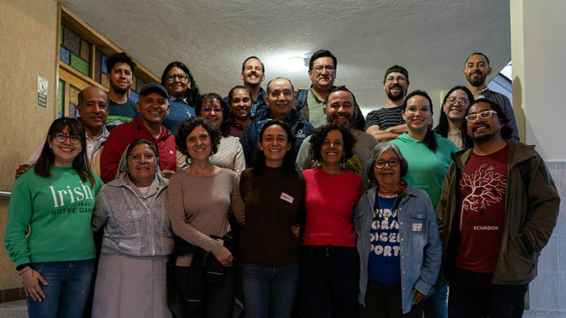
Encuentro de la PUAM

- Enviar por email
- Imprimir

“La educación tradicionalmente ha servido para adoctrinar, y ha obedecido a una lógica de mercado y de creación de capital (…) este programa propone una educación que parte de las necesidades del territorio y no de las necesidades del mercado, y eso es fundamental”

“El proceso debe continuar escuchando a los pueblos, mirando las realidades y pisando la Amazonía, siempre desde las bases. (…) Este taller es un paso dado, pero esto es un proceso en el que hay que reflexionar escuchando por ejemplo a los jóvenes indígenas, a los pueblos indígenas que faltan en estos espacios”

El PUAM seguirá tejiendo proceso que vayan encontrando el modo de responder a la realidad de la Amazonía con una opción particular por pueblos originarios, comunidades tradicionales, mujeres y jóvenes de la Amazonía, así como buscando la formación de los líderes que trabajan en este territorio todos los días
09.06.2023 | Francisco Beltrán - PUAM
El equipo del Programa Universitario Amazónico (PUAM) se ha reunido por cinco días, junto a dieciséis representantes de distintos territorios, que compartieron sus experiencias formativas y de acompañamiento en la Panamazonía, para iniciar el diseño del primer curso sobre la visión integral de los Derechos Humanos y la Panamazonía.
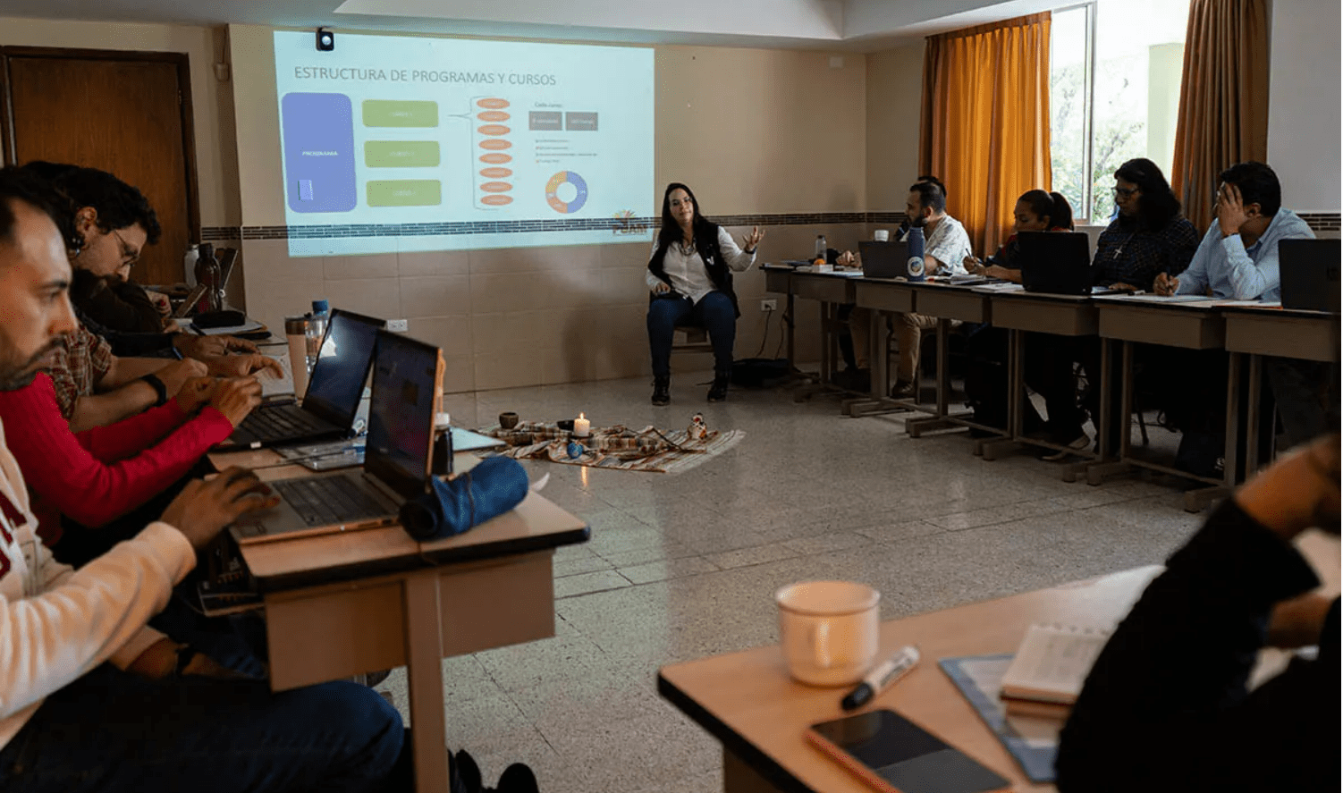

Metodología de aprendizaje combinado
Utilizando diversas metodologías y partiendo de la experiencia territorial, entre ellas la metodología de aprendizaje combinado diseñada por el Jesuit Worldwide Learning (JWL), el taller buscó dar a conocer el planteamiento general del PUAM, sus horizontes y alcances, establecer los cimientos de contenidos y metodologías para el primer curso del programa de derechos humanos, y también construir conjuntamente los lineamientos principales para el acompañamiento desde los Centros Comunitarios de Aprendizaje, junto a representantes de la Amazonía de Perú, Brasil, Colombia y Ecuador, así como para afianzar las relaciones de colaboración con instancias en el territorio con las que haremos este camino compartido de largo aliento para el bien del territorio y sus pueblos en cuanto al mandato del Sínodo Amazónico con relación a la educación superior para este territorio.
“Este curso se construye desde las voces de personas que representan territorios amazónicos y a las diversas realidades que ahí existen”, comenta Joaquim Andrade, asesor pedagógico del PUAM. Para él, contar con representantes de distintas regiones amazónicos permite al Programa diseñar un curso que inicie de una manera asertiva y profunda para responder a lo que las realidades exigen. “Empezar por un programa de Derechos Humanos es muy significativo, es muy simbólico y es muy profético, frente a tantas violaciones de derechos que las poblaciones –amazónicas– viven, formar a personas para que tengan conocimiento de sus derechos es significativo”. Es importante recordar que desde la experiencia de la REPAM de casi una década esta temática ha sido esencial para el acompañamiento del territorio, y ahora más con el enfoque de educación superior que ofrecerá el PUAM.

Nueva lógica educativa
Una de las participantes fue Valdenia Paulino, ella es activista y abogada brasileña, miembro de la asociación por los Derechos Humanos y Derechos de la Naturaleza, Justiça Nos Trilhos. Paulino describe a la construcción de este programa pedagógico como una experiencia espiritual y revolucionaria. “La educación tradicionalmente ha servido para adoctrinar, y ha obedecido a una lógica de mercado y de creación de capital (…) este programa propone una educación que parte de las necesidades del territorio y no de las necesidades del mercado, y eso es fundamental”.
Las palabras de la abogada Paulino son una muestra de lo que los demás participantes han podido analizar de sus propios territorios: las posibilidades de acceso a la educación básica y superior en la región amazónica se ven limitadas por las complejidades mismas del territorio. Complejidades expresadas en las presiones socioambientales, las distancias geográficas, en la diversidad lingüística, en las costumbres y tradiciones de los pueblos, que no han empatado con las planificaciones gubernamentales –en general urbanas– propias de sus países y que se han visto aún más ahondadas por una falta de atención de los propios Estados –e incluso de la academia– que no han sabido estar presentes en la periferia, fuera de las lógicas extractivas proyectadas en toda la Panamazonía.

La presencia de la Iglesia en la periferia
La Iglesia católica tiene toda una trayectoria educativa en la región, como el fortalecimiento de procesos de formación a jóvenes y agentes pastorales en Tabatinga (Brasil), en donde se encuentra la triple frontera de Brasil, Colombia y Perú, ahí trabaja el religioso lasallista colombiano, Daniel Niño, quien participó en la proyección de lo que será el sentido y misión de los Centros Comunitarios de Aprendizaje y en el diseño del Curso de Derechos Humanos. El hermano Niño hace un recorrido por la historia de la Iglesia en la Amazonía. “Desde la colonia, la Iglesia ha estado acompañando de manera constante a los pueblos y es la que ha asegurado mayores procesos educativos en la Amazonía”. El religioso recuerda que al inicio se cometieron errores, que hoy en día se reconocen, como “los procesos de desarraigo de los pueblos indígenas, de destrucción de elementos culturales por miedo a un sincretismo religioso, a un desconocimiento de lo que en ese momento se consideraba la única fe verdadera. Pero a pesar de eso la Iglesia ha acompañado y defendido a los pueblos”. Niño reconoce que actualmente la Iglesia ha cambiado su perspectiva, “quizá en un afán de resarcirse (resarcirnos) y es por eso tratamos de defender y multiplicar la vida en la Amazonía”.
La iniciativa del PUAM, siguiendo los llamados de la escucha inédita a más de 85 mil personas del territorio en el proceso Sinodal Amazónico, apuesta por una educación transformadora en la región, y por un proceso paulatino de construcción dialogada para cuidar de la perspectiva territorial, Panamazónica e intercultural. Para Raimunda Paixao, miembro del equipo itinerante e indígena amazónica, “el proceso debe continuar escuchando a los pueblos, mirando las realidades y pisando la Amazonía, siempre desde las bases. (…) Este taller es un paso dado, pero esto es un proceso en el que hay que reflexionar escuchando por ejemplo a los jóvenes indígenas, a los pueblos indígenas que faltan en estos espacios”.

Educación pensada desde y para la periferia
Entre las diversas metodologías que han aportado los participantes, y los diálogos que el PUAM va estableciendo con instancias especializadas, la metodología pedagógica desarrollada por el Jesuit Wordwide Learning (JWL) es una que se adapta a las necesidades de contextos en los que no existen o son limitados los mecanismos de acceso a la educación superior, o donde el internet y la electricidad son irregulares para los estudiantes. Este modelo de educación superior busca fortalecer la dinámica local de la función social y transformadora de la educación.
La Secretaria General del Programa Universitario Amazónico, Susana Espinosa, destaca que “una de las apuestas que hacemos es atender a las poblaciones para las que es menos probable acceder a una oferta convencional de educación superior, para propiciar condiciones de permanencia en sus localidades y fomentar que sean ellos y ellas los protagonistas de los procesos de transformación con las herramientas desarrolladas. La metodología permite garantizar una educación contextualizada, con un debido acompañamiento y animación local, que a su vez cuente con los estándares de calidad de una certificación técnica superior”.
Espinosa recuerda también que el “JWL comprende su servicio en realidades periféricas como la de los campamentos de refugiados en África y en Medio Oriente, en donde los programas han tenido una gran acogida y han permitido que las generaciones que se formaron primero sean, ahora, quienes acompañan y facilitan los procesos formativos con las nuevas generaciones”.

Educación para la transformación de realidades
El director del PUAM, Mauricio López, ha insistido a lo largo de todo este este proceso sobre la importancia de tener una perspectiva que integre la necesidad de responder a los signos urgentes de la realidad, en clave de tiempo cronos, pero con la paciencia histórica necesaria de aportar a la creación de nuevos paradigmas educativos desde la territorialidad, la interculturalidad y la perspectiva Panamazónica, que son una invitación en clave de Kairós eclesial.
El PUAM seguirá tejiendo proceso que vayan encontrando el modo de responder a la realidad de la Amazonía con una opción particular por pueblos originarios, comunidades tradicionales, mujeres y jóvenes de la Amazonía, así como buscando la formación de los líderes que trabajan en este territorio todos los días.
La educación es definida por la Real Academia Española como la acción y efecto de educar, también como la crianza, la enseñanza y la doctrina que se da a los niños y a los jóvenes. Pero para los y las participantes del taller representa el motor principal para transformar sus vidas y sus realidades. Tener acceso al derecho a una educación digan es también “una oportunidad para dejar de ser instrumentos manipulables” (Raimunda Paixao) y un paso más en la invitación permanente que inspira y conduce al PUAM, y que nos llama como Iglesia, para acompañar a los pueblos en su proceso de convertirse en “sujetos protagonistas de su propia historia”, (Card. Claudio Hummes).
https://www.religiondigital.org/luis_miguel_modino-_misionero_en_brasil/PUAM-Programa-Derechos-Humanos-Amazonia_7_2567813201.html?utm_source=dlvr.it&utm_medium=twitter

